Муниципальное казенное общеобразовательное учреждение
«Радофинниковская основная общеобразовательная школа»

Открытый урок по обществознанию на районном семинаре в 6 классе по теме:
«Будь смелым»

Подготовила:
учитель истории
первой квалификационной категории
З. М. Вагидова

2014 г

Открытый урок по обществознанию на районном семинаре
в 6 классе по теме: «Будь смелым»
1-й слайд. Название темы

2-й слайд.
ЦЕЛИ и Задачи:
1) познакомить обучающихся с терминами «страх» и «смелость», побудить к размышлению о том, что такое страх и смелость;
2) развивать в обучающихся ответственность за последствия своих поступков, дел, слов;
3) воспитывать в обучающихся патриотизм, смелые качества и умение преодолевать страх.
Оборудование урока - интерактивное оборудование, проектор, карточки с заданиями, презентация к уроку.
Межпредметные связи – обществознание, психология, история, литература, изобразительное искусство).
Ход урока
- Орг.момент
Учитель: Сегодня на уроке мы с вами будем говорить о таком чувстве, как страх и противоположном ему слове – смелость и влиянии этих чувств на нашу с вами жизнь.
Несмотря на то что страх — вечный спутник человека, в настоящее время многие специалисты в различных областях знания и писатели полагают, что страх — характерная черта современной эпохи. Феномен страха имеет несколько измерений: биологическое, социальное, психологическое, культурное, историческое. В жизнедеятельности человека страху принадлежит двоякая роль. Он подавляет личность, парализует ее активность, вызывает болезненные состояния психики. Но этим функция страха не ограничивается. Он выступает своеобразной средой, в которой разворачивается творческая деятельность человека, когда ситуация опасности заставляет мобилизовать весь потенциал, чтобы найти выход из ситуации, вызвавшей страх.
Страх представляет собой аффективное состояние ожидания человеком какой-либо грозящей ему опасности. Человек может испытывать страх по самым разным причинам и поводам, а иногда и беспричинный страх. Если человеку бывает страшно в связи с реальной опасностью, то страх оправдан. Он играет роль внутреннего сигнализатора или информатора, мобилизующего резервные внутренние силы на борьбу с опасностью.
Но существует и страх, связанный с неосознаваемыми причинами. Чаще всего такой страх называют тревогой или тревожностью.
Итак, страх носит как деструктивный, так и конструктивный характер, что зависит не только от объективных условий, но и от внутреннего мира человека, его ценностных ориентаций, воли, целеустремленности. Можно сравнить страх с болью, которая сигнализирует о неполадках в организме. Человек без страха подобен калеке: он теряет способность замечать опасности. В этом случае человек становится уязвимым перед обстоятельствами. Но в отличие от боли страх на уровне психики отображает внешние угрозы и опасности, побуждает человека искать причины и противодействовать им.
Безусловно, чувство страха свойственно любому человеку с нормальной психикой. А вот преодоление страха есть результат гражданского самовоспитания человека, развития личной ответственности за последствия своих поступков, дел и слов.
План изучения нового материала
1. Что такое страх.
2. Смелость города берет.
3. Имей смелость сказать злу «нет».
(Рекомендация к изучении темы. Первый вопрос плана изучается на одном занятии, а два других — на втором.)
Урок по данному материалу можно начать с фронтальной беседы по следующим вопросам:
1. Чего, по-твоему, боятся люди?
Чего обычно боятся люди? Боли, смерти, болезни, наказания, потери близких... Можешь сам продолжить этот ряд. Общее у всех страхов, что неприятность еще не наступила, а человек уже ждет ее и испытывает страдание. Опасность еще только угрожает, а страх ползет по спине липкими мурашками. Чувство страха знакомо не только людям. Его испытывают в животные. Сильный испуг иногда называют животным страхом. Оттенков страха очень много.

3-й слайд. 2. Какие синонимы есть у слова «страх»?
Испуг, ужас, боязнь, опасение, тревога, кошмар, трепет.
3.«Какие пословицы и поговорки о страхе ты знаешь?»

4-й слайд

Пословицы о страхе и смелости

Отвага — половина спасения.
Смелый приступ не хуже (половина) победы.
У страха глаза что плошки, а не видят ни крошки.
На всякую беду страху не напасешься.
Один со страху помер, другой ожил, и другие……….

Учитель: Обобщая сказанное учащимися, рекомендуем обратить ваше внимание на многозначность и сложность чувства страха, а также на разнообразие его проявлений.

5-й слайд.
СТРАХ СМЕРТИ

Нелегко найти человека, который никогда не испытывал чувство страха. Беспокойство, тревога, страх – такие же неотъемлемые проявления нашей психической жизни, как и радость, восхищение, удивление, гнев, печаль. Но при чрезмерной податливости страху меняется поведение человека. Он становится неуверенным в себе, а иногда страхи представляют собой “кладбище” несбывшихся надежд человека.
Страх – это эмоция, возникающая в ситуации угрозы биологическому или социальному существованию индивида, направленная на источник действительной или воображаемой опасности. Страх существует столько же, сколько существует человечество. Страх мешает нам рационально мыслить. Однако, он не отделим от нас, т.к. подконтрольный страх приносит больше пользы, чем разрушения.
Всегда считалось, что осторожность – лучшая часть мужества.
Как вы считаете, право ли высказывание: “Смелый человек – это тот, кто не испытывает страха” или “Тот, кто сумел победить его”?
Чего обычно боятся люди?
Учитель раздает карточки и предлагает в течение трех минут записать как можно больше вариантов окончаний к предложениям: “Школьники обычно боятся...”, “Взрослые обычно боятся...”, “Учителя обычно боятся…
6-й слайд.
Обратите внимание на то, как ведет себя наше тело в момент, когда мы напуганы или нам очень страшно, и мы испытываем чувство страха и ужаса...

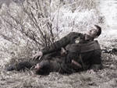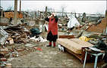
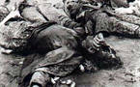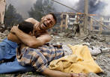
С детства нас учат, что страх – это признак слабости. Идеалом детей становятся именно бесстрашные герои различных сказок, способные и дракона победить, и с несправедливостью бороться. А отрицательным персонажам остаётся только бояться, дрожать, испытывать страх перед расплатой. На протяжении многих столетий это чувство считалось недостойным уважаемого человека, однако...
“Мы все предрасположены к этой болезни – естественная реакция наших далёких предков на окружающий мир, таинственный, опасный, непонятный! Мы несём её в своих генах. Но одни воюют со страхом всю жизнь и побеждают, а другие сдаются ему – сразу или постепенно.< ...>Человечество безгранично богато, прекрасно и мудро, и мешает ему быть счастливым только одно – страх”.
Действительно, на протяжении тысячелетий этот механизм работает в каждом из нас. Надо думать, что если бы это чувство не было необходимо для сохранения человека в этом сложном, многообразном и постоянно меняющемся мире, то природа позаботилась бы о его исчезновении из нашей жизни.
Путешествие в прошлое (межпредметная связь между курсами истории, литературы, изобразительного искусства).
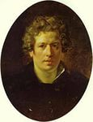

7-й слайд.
К. Брюллов
«Последний день Помпеи»
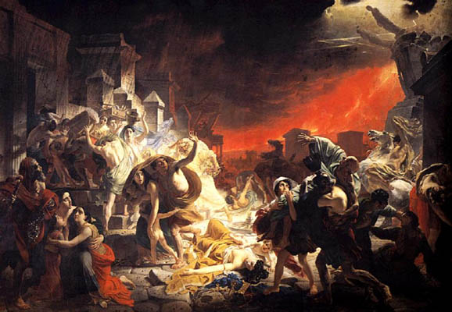 Эмоциональное восприятие страха в момент стихийного бедствия отражено на картине К. Брюллова «Последний день Помпеи». Учащимся предлагается ответить на вопросы к ней.
Вопросы:
1)Как люди ведут себя перед страхом?
2) Какие смелые поступки людей вы видите в картине?
3) Можно ли назвать страх глупостью людей?
4) Страх - это добро или зло?
Учитель:
- Какое противоположное слово вы знаете к слову «страх»?
Справка (смелость)
- Какие ты знаешь синонимы к слову «смелость»?

8-й слайд. «Смелость» - синонимы
храбрость
отвага
Мужество
бесстрашие
неустрашимость
безбоязненность

- Кого называют смелым?
9-й слайд
В «Толковом словаре живого великорусского языка»
Владимира Ивановича Даля
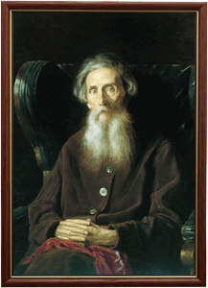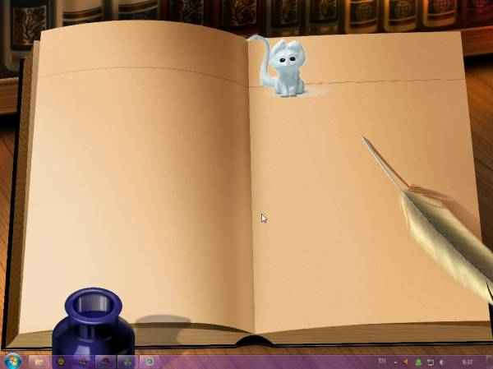

смелый — это неустрашимый, небоязненный, отважный, храбрый и решительный человек.

4.Каких смелых людей вы знаете?

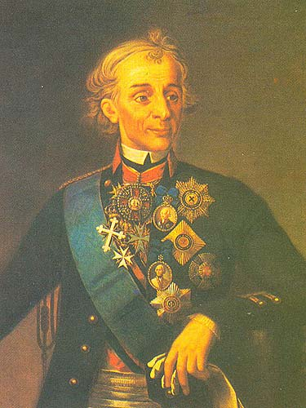 Разговор о смелом человеке уместно вести на примере жизни А. В. Суворова. В рубрике «Жил на свете человек» именно об этом решительном и мужественном полководце.
Если для военного или человека иной профессии, связанной с риском, смелость — необходимое качество, то не менее важно это качество для любого человека в критических ситуациях.

Закрепление темы:
Если правильно разгадаешь кроссворд, то по вертикали в выделенных клеточках прочитаешь имя полководца, который говорил:
«Смелость города берет»

1
2
3
4
5
7

- Сильное чувство, которое испытывает человек, встречаясь с непонятным, неприятным, неожиданным.
2. Синоним страха, имя одного из сыновей бога войны у древних греков (Деймос).
3. Насильственное средство разрешения конфликтов между государствами.
4. Синоним мужества.
5. На что готовы идти смелые люди?
6. Неосознаваемый страх, происходит от имени второго сына бога войны у древних греков.
7. Тот, кого никогда не боялся (Суворов.)

Домашнее задание:
Подготовить сообщение о проявлении героизма и смелости в современном мире
( использовать для подготовки материала газетные, журнальные статьи, а также Интернет)

Выставление оценок

